Spett.le Schaeffler Italia S.r.l.
Via Dr. Georg Schaeffler 7
28015 – MOMO – NO
C.a. Direzione Aministrativa

Patrica, li 14/02/2022

OGGETTO: Dichiarazione cordinate bancarie

Buongiorno, con la presente siamo a comunicarvi il ns IBAN di riferimento da utilizzare a far data dal 01/02/2022:

BANCA INTESASANPAOLO Via Marittima, 192, 03100 Frosinone FR
IBAN: IT57 P030 6914 8011 0000 0000 799

Cordiali Saluti
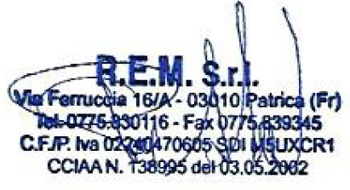
Timbro e firma

